**Liikuntasuunnitelma syyslukukausi 2020**

|  |  |
| --- | --- |
| **VIIKKO** | **OHJELMA / LAJI** |
| 34 | pihaleikit |
| 35 | yleisurheilu |
| 36 | yleisurheilu |
| 37 | jalkapallo |
| 38 | jalkapallo |
| 39 | jalkapallo / pyöräily |
| 40 | suunnistus |
| 41 | suunnistus |

|  |  |
| --- | --- |
| 43 | sisäliikunta |
| 44 | sisäliikunta |
| 45 | sisäliikunta |
| 46 | sisäliikunta |
| 47 | sisäliikunta |
| 48 | sisäliikunta |
| 49 | sisäliikunta / sään salliessa luistelu tai hiihto |
| 50 | sisäliikunta / sään salliessa luistelu tai hiihto |
| 51 | sisäliikunta / sään salliessa luistelu tai hiihto |

Suunnitelma on suuntaa antava. Säiden salliessa jatkamme ulkoliikuntakautta pidempään.

Ulkoliikuntatunneille mukaan sopivat varusteet ja jalkineet. Kannattaa ottaa sateen varalle mukaan sisäliikuntavarusteet ja ainakin vaihtopaita. Sisäliikuntaan varusteeksi verkkarit / shortsit ja t-paita. Liikuntasalissa emme käytä kenkiä. Sisäliikuntatuntien jälkeen oppilaat käyvät pienellä pesulla, joten kannattaa ottaa mukaan myös pieni pyyhe.

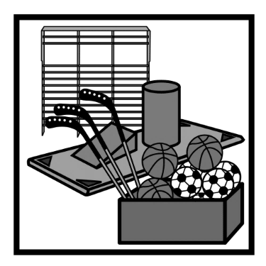

Liikuntaterveisin Pekka ja Sirpa